**新 书 推 荐**

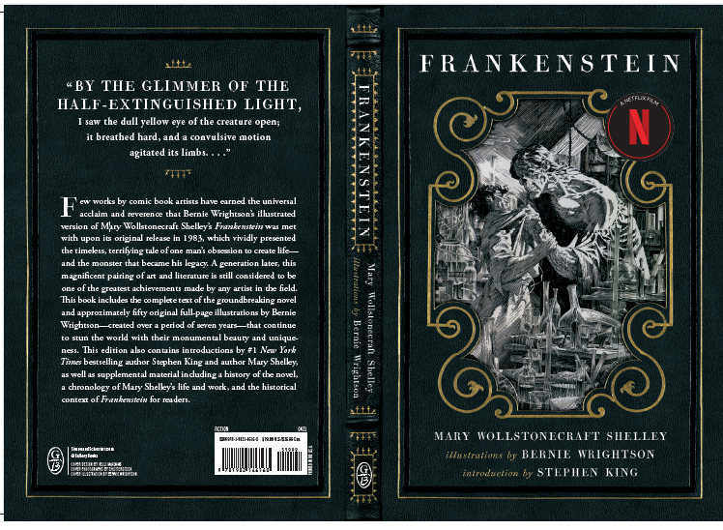**中文书名：《弗兰肯斯坦》（Netflix联名版）**

**英文书名：FRANKENSTEIN (Netflix Tie-In)**

**作 者：Mary Wollstonecraft Shelley, Bernie Wrightson (Illustrator), Stephen King (Introduction)**

**出 版 社：Gallery 13/Simon & Schuster**

**代理公司：ANA/Jessica**

**页 数：288页**

**出版时间：2025年10月**

**代理地区：中国大陆、台湾**

**审读资料：电子稿**

**类 型：文学小说**

**版权已授：巴西、法国、德国、韩国**

**·即将由Netflix再次搬上银幕，奥斯卡奖得主、鬼才导演吉尔莫·德尔·托罗倾情打造**

**·S&S版《弗兰肯斯坦》独家收录了传奇插画家伯尼·莱特森 (Bernie Wrightson) 的艺术作品，其插画启发了吉尔莫·德尔·托罗对 2025 年电影改编的构想。**

**·斯蒂芬·金为自己“最钟爱的小说之一”作序**

**·Netflix 独家授权爆款标识**

[**威尼斯电影节将展映新版《弗兰肯斯坦》**](https://www.nytimes.com/2025/07/22/movies/venice-film-festival-lineup.html) **| 《纽约时报》，2025年7月22日**

[**官方预告片**](https://www.youtube.com/watch?v=x--N03NO130&ab_channel=Netflix) **| Netflix，2025年5月31日**

**内容简介：**

玛丽·雪莱笔下永恒的哥特经典，传奇画师伯尼·莱特森的独家插画，斯蒂芬·金的深沉序言——故事在这部华丽精美的插图版《弗兰肯斯坦》中得以永生。

鲜少有插画作品能获此殊荣，一经出版便举世赞誉，而伯尼·莱特森为玛丽·沃斯通克拉夫特·雪莱《弗兰肯斯坦》所创作的插图版本绝对是其中之一，1983年首次出版便好评如潮，世人推崇备至。该插画版生动呈现了人类的永恒恐怖故事——痴迷于创造生命，由此产生的扭曲怪物。哪怕一代人之后，这部艺术与文学结合的杰作仍是该领域艺术家所取得的最伟大成就之一。

Simon & Schuster的联名版包含完整的原版小说，以及伯尼·莱特森的五十幅原创整版插图——这些插图历时七年完成，其壮美与独特至今仍令世界惊叹。此版本还收录了斯蒂芬·金以及作者玛丽·雪莱的序言，还有大量补充材料，包括小说历史背景、玛丽·雪莱生平与作品年表，以及《弗兰肯斯坦》故事历史背景信息。

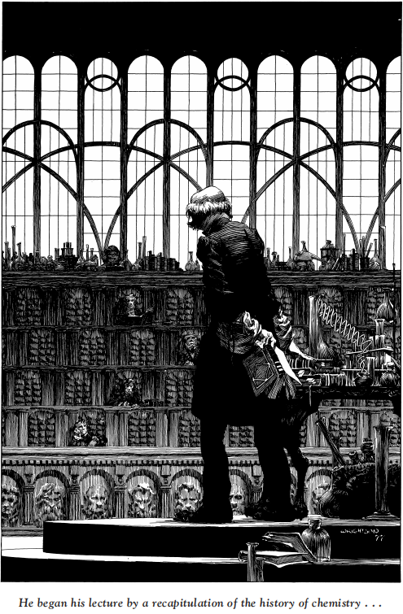

**改编杰作：** 2025年11月，Netflix 将首映全新改编电影《弗兰肯斯坦》，该片由奥斯卡奖得主吉尔莫·德尔·托罗（《水形物语》《潘神的迷宫》《猩红山峰》）编剧并执导，主演包括奥斯卡·伊萨克、雅各布·艾洛蒂、米娅·高斯和克里斯托弗·瓦尔兹。吉尔莫·德尔·托罗的改编深受 Gallery 版《弗兰肯斯坦》中伯尼·莱特森插画的影响。电影预告片已经足够经验，观看量超过 560 万次。

**巅峰之作：** 传奇恐怖艺术家、漫画插画家伯尼·莱特森（代表作品包括《沼泽怪物》、《鬼作秀》）于 2017 年辞世。Gallery Books 现已获得其最具个人特色且广受好评的项目之一《弗兰肯斯坦》的独家出版权，该书包含耗时七年完成的插画。

**自成经典**： 此插图版最初由漫威漫画于1983年出版，随后于 2008 年由黑马漫画再版，包含原版小说的完整文本，以及约五十幅令人惊叹的黑白插图。

**史蒂芬·金入局**： Gallery 版本还收录了斯蒂芬·金的序言。金是莱特森的朋友兼长期合作者，并称《弗兰肯斯坦》是他最喜爱的小说之一。

**作者简介：**

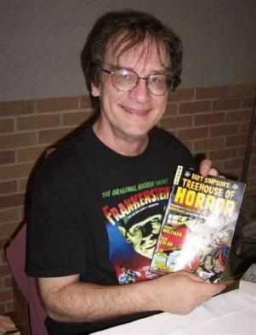**伯尼·莱特森 (Bernie Wrightson**)：1948–2017，漫画插画师、恐怖艺术家，以参与创作《沼泽怪物》和为小说《弗兰肯斯坦》创作插画改编版而闻名业界，这两个作品都展现了他标志性的精细墨线技巧。他曾参与创作《蜘蛛侠》《蝙蝠侠》《惩罚者》等众多作品，还与备受尊敬的恐怖小说作家史蒂夫·奈尔斯 (Steve Niles) 共同创作了《弗兰肯斯坦：生者，生者！》(*Frankenstein Alive, Alive!*)、《她死了，他说》(*Dead, She Said*)、《食尸鬼》(*The Ghoul*) 和《死亡医生》(*Doc Macabre*) 等作品。他与斯蒂芬·金合作《末日逼近》(*The Stand*)、《黑暗塔V：卡拉之狼》(*The Dark Tower V: Wolves of the Calla*)、《鬼作秀》(*Creepshow*) 和《狼人周期》(*Cycle of the Werewolf*)，收获拥趸无数。作为一名概念艺术家，伯尼参与了许多电影的制作，尤其是在恐怖类型领域，包括《捉鬼敢死队》《老师不是人》《银河探险》《蜘蛛侠》《活死人之地》以及弗兰克·德拉邦特根据斯蒂芬·金小说改编的电影《迷雾》。

**感谢您的阅读！**

**请将反馈信息发至：版权负责人**

**Email**：[**Rights@nurnberg.com.cn**](mailto:Rights@nurnberg.com.cn)

安德鲁·纳伯格联合国际有限公司北京代表处

北京市海淀区中关村大街甲59号中国人民大学文化大厦1705室, 邮编：100872

电话：010-82504106, 传真：010-82504200

公司网址：[http://www.nurnberg.com.cn](http://www.nurnberg.com.cn/)

书目下载：<http://www.nurnberg.com.cn/booklist_zh/list.aspx>

书讯浏览：<http://www.nurnberg.com.cn/book/book.aspx>

视频推荐：<http://www.nurnberg.com.cn/video/video.aspx>

豆瓣小站：<http://site.douban.com/110577/>

新浪微博：[安德鲁纳伯格公司的微博_微博 (weibo.com)](https://weibo.com/1877653117/profile?topnav=1&wvr=6)

微信订阅号：ANABJ2002

